
МИНОБРНАУКИ РОССИИ
Федеральное государственное бюджетное образовательное учреждение
высшего образования
«МИРЭА − Российский технологический университет»
РТУ МИРЭА
Институт информационных технологий (ИИТ)
Кафедра математического обеспечения и стандартизации информационных технологий (МОСИТ)

ОТЧЕТ ПО ПРАКТИЧЕСКИМ РАБОТАМ №13-14
по дисциплине «Технологические основы интернета вещей»

Студент группы ИНБО-01-17 | ИНБО-20-23. Боргачев Т.М. | (подпись)
Преподаватель | Куликова И.В. | (подпись)

Москва 2025 г.

СОДЕРЖАНИЕ
1 ПРАКТИЧЕСКАЯ РАБОТА №13 «ВИЗУАЛИЗАЦИЯ ДАННЫХ В ОБЛАЧНОЙ ПЛАТФОРМЕ» 3
2 ПРАКТИЧЕСКАЯ РАБОТА №14 «Управление устройствами при помощи платформ Интернета вещей» 10
Список использованных источников 15

ПРАКТИЧЕСКАЯ РАБОТА №13 «ВИЗУАЛИЗАЦИЯ ДАННЫХ В ОБЛАЧНОЙ ПЛАТФОРМЕ»
Текст практической работы №13 представлен на Рисунке 1.

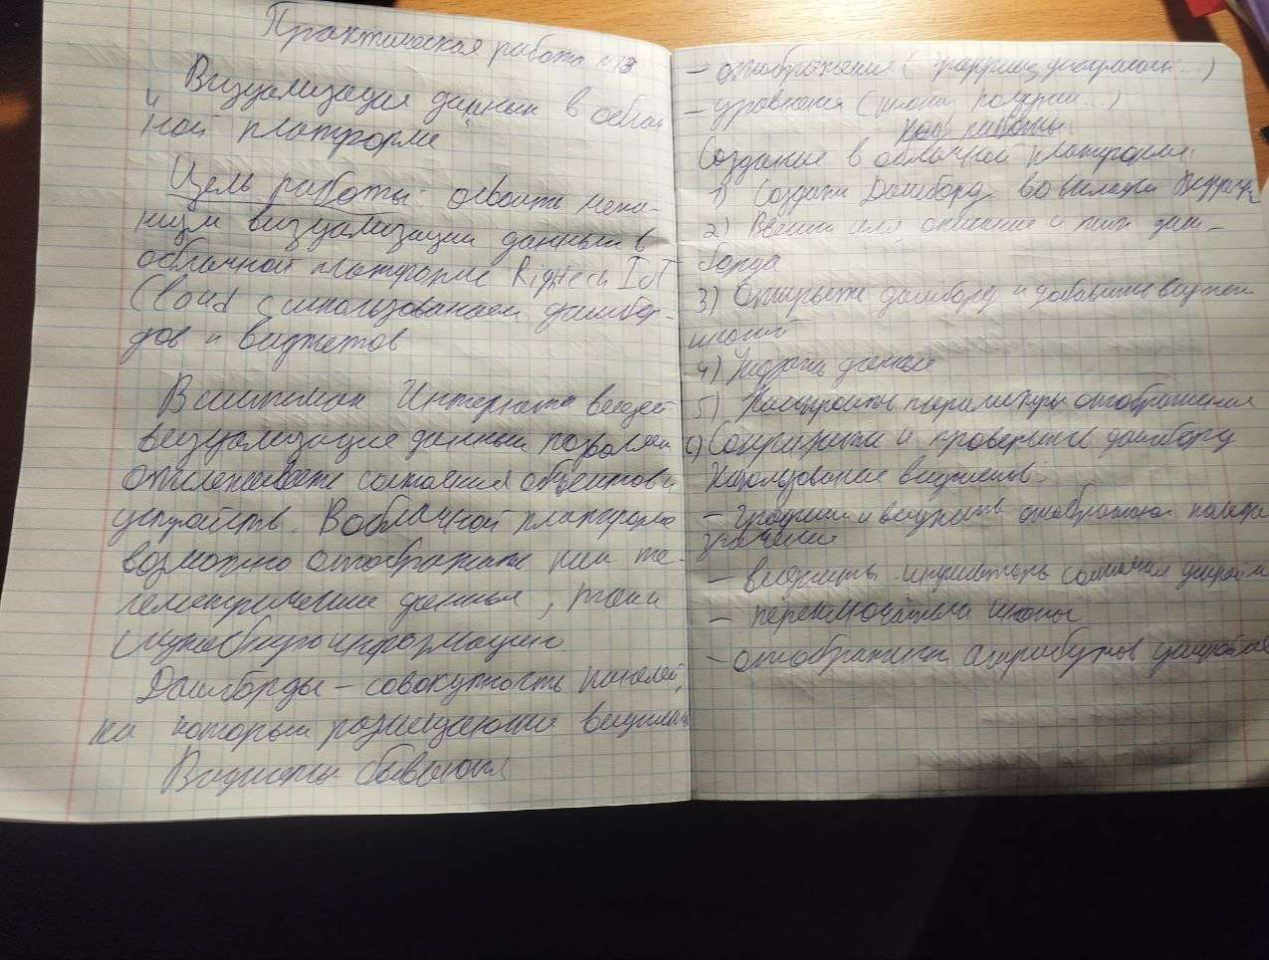
Рисунок 1 — Текст работы
Фотографии проделанной работы представлены на Рисунках 2-8.
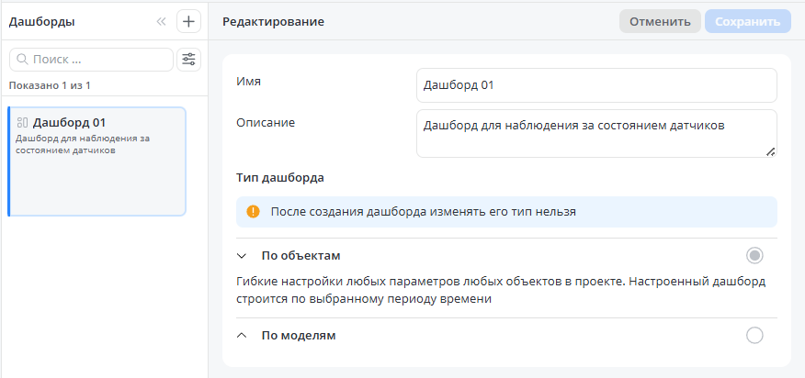
Рисунок 2 — Создание дашборда
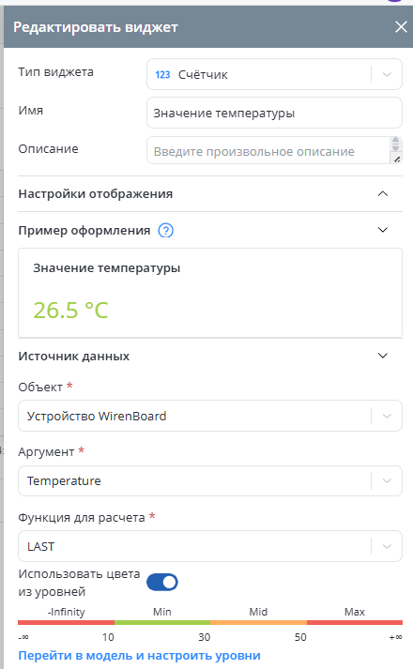
Рисунок 3 — Настройка виджета для последнего значения температуры
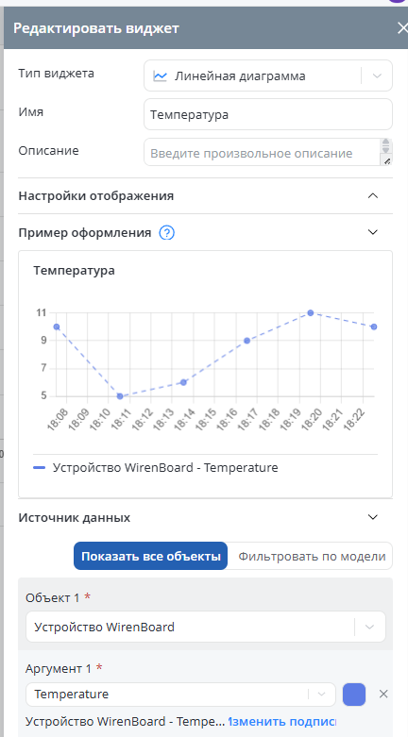
Рисунок 4 — Настройка виджета для графика температуры
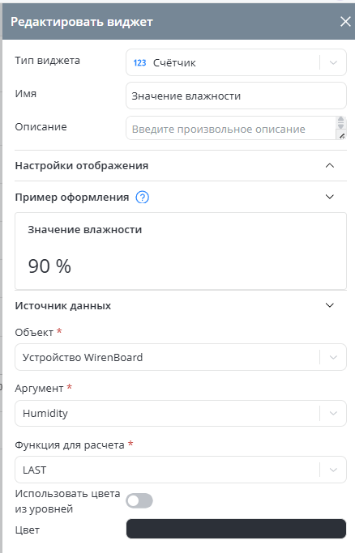
Рисунок 5 — Настройка виджета для последнего значения влажности
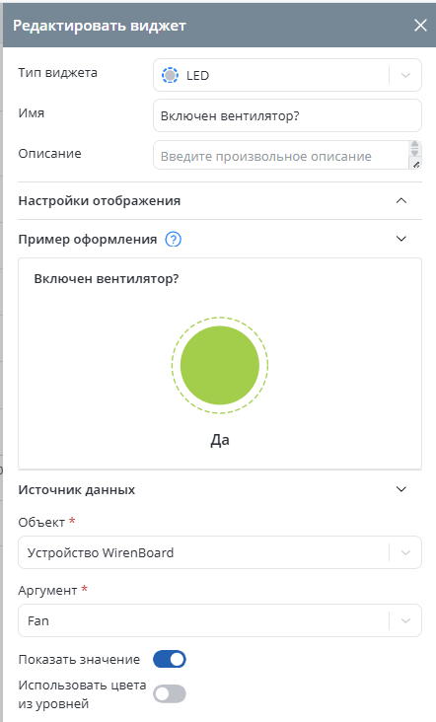
Рисунок 6 — Настройка виджета для состояния вентилятора
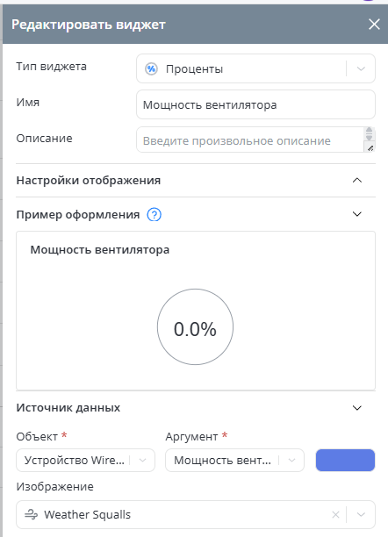
Рисунок 7 — Настройка виджета для мощности вентилятора
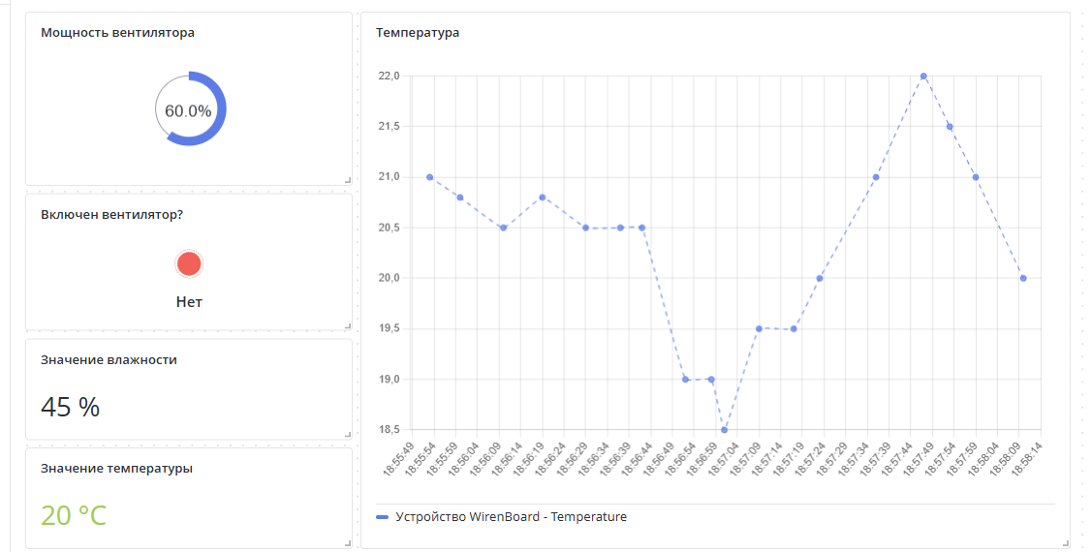
Рисунок 8 — Созданный дашборд
Вывод: в ходе выполнения практической работы №13 были изучены принципы визуализации данных в облачной платформе Rightech. Созданы дашборды и настроены виджеты для отображения параметров устройств, что позволило реализовать наглядное представление поступающих данных и наблюдение за их изменениями в реальном времени.

ПРАКТИЧЕСКАЯ РАБОТА №14 «Управление устройствами при помощи платформ Интернета вещей»
Текст практической работы №14 представлен на Рисунке 9.

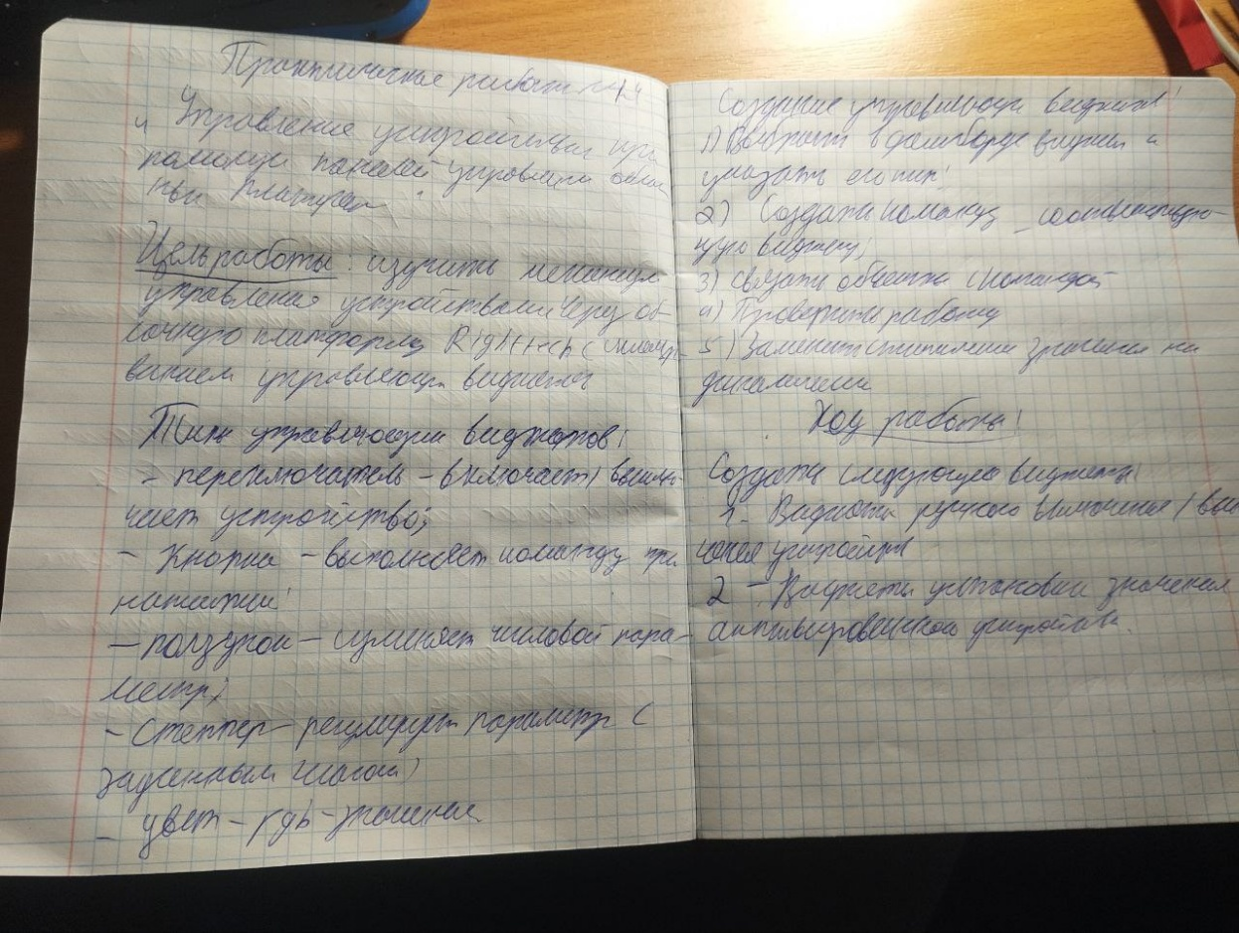
Рисунок 9 — Текст работы
Фотографии проделанной работы представлены на Рисунках 10-16.
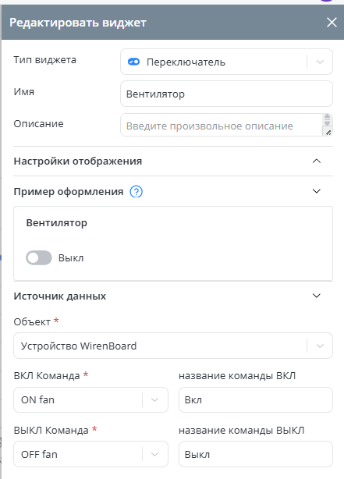
Рисунок 10 — Настройка виджета вкл/выкл для вентилятора
Рисунок 11 — Проверка виджета вкл/выкл для вентилятора
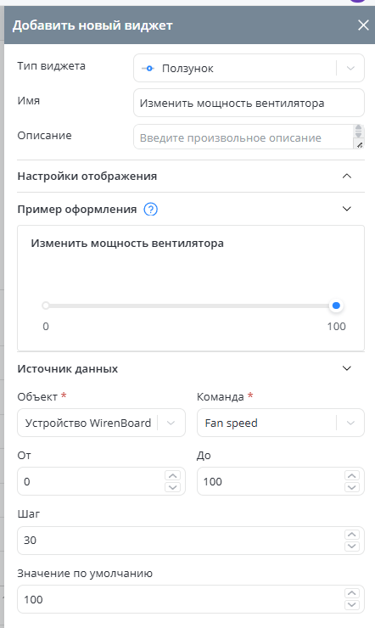
Рисунок 12 — Настройка виджета изменения мощности вентилятора
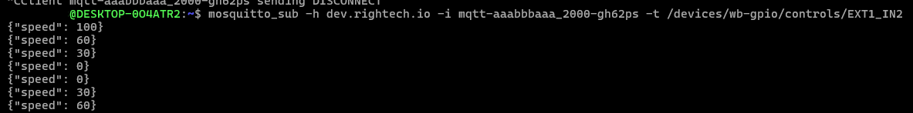
Рисунок 13 — Проверка виджета изменения мощности
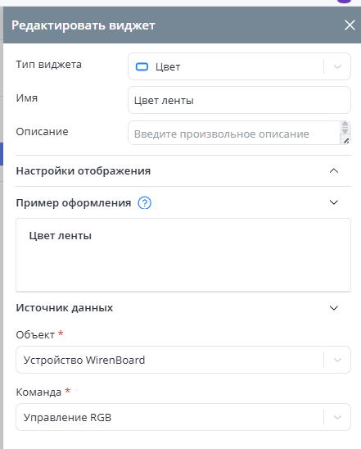
Рисунок 14 — Настройка виджета изменения цвета ленты
Рисунок 15 — Проверка виджета изменения цвета
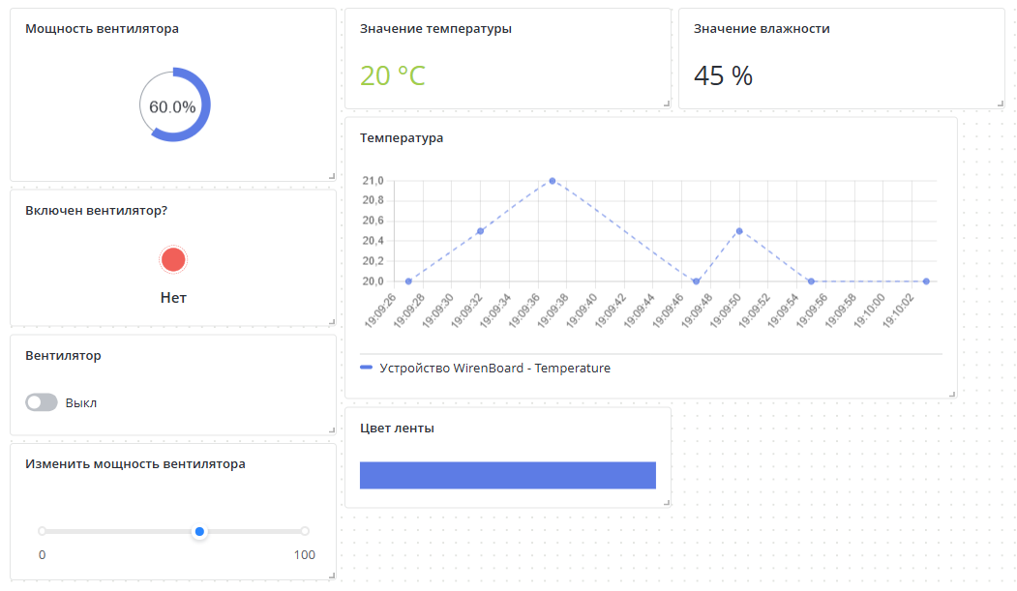
Рисунок 16 — Итоговый дашборд
Вывод: в ходе выполнения практической работы №14 была изучена возможность удалённого управления устройствами с помощью управляющих виджетов на платформе Rightech. Были созданы команды и настроены элементы управления, такие как кнопки, ползунки и переключатели, что обеспечило выполнение команд и взаимодействие с устройствами через облачный интерфейс.

Список использованных источников
- Документация на стенд: https://wiki.wirenboard.com/wiki/WB- DEMO-KIT_v.3
- Rightech IoT Cloud: [Документация](https://dev.rightech.io)
- MQTT протокол: [Описание] (https://mqtt.org)
- Mosquitto MQTT: [Инструкция по установке] (https://mosquitto.org/ man/mosquitto-8.html)

